ESPACIO DE OPCION INSTITUCIONAL_5º _N_2dae.Word

DOCENTES: STREGA – DERAMO

TRABAJO PRÁCTICO: PLÁSTICOS BIODEGRADABLES
Alumno:
OBJETIVOS:

- Reconocer el daño ambiental que se genera al eliminar de modo inapropiado los residuos plásticos.
- Valorizar la responsabilidad que tenemos sobre el cuidado del medio ambiente.
- Concientizar de la importancia del uso de plásticos biodegradables.
- Valorizar la importancia de una correcta redacción: clara y completa cuando se pide investigación.

FECHA DE ENTREGA: MIERCOLES 22 DE ABRIL

A continuación se presenta un texto con toda la información necesaria para comprender y resolver las consignas. Recuerda que será necesario, tal vez, darle una o dos leídas antes de comenzar a resolver las consignas!

Recuerda que siempre es necesario para una correcta comprensión del texto y de las consignas, que busques en el diccionario, aquellas palabras que desconozcas su significado.

Los plásticos en la vida cotidiana

En la actualidad resultaría difícil prescindir de los plásticos, no solo por su utilidad sino también por la importancia económica que tienen estos materiales. Esto se refleja en los índices de crecimiento de esta industria que, desde principios del siglo pasado, supera a casi todas las demás actividades industriales y grupos de materiales. Los plásticos son baratos y parecen durar indefinidamente. Están presentes en los productos envasados, en el transporte, en los edificios, en el equipamiento deportivo y en la tecnología médica, entre otras áreas.

Los plásticos son sustancias orgánicas que se obtienen mediante reacciones químicas entre diferentes materias primas de origen sintético o natural y que pueden ser moldeados o procesados en una gran variedad de formas, aplicando calor y presión. En la actualidad se producen más de 700 tipos de plásticos, entre ellos, poliestireno, nylon, poliuretano, policloruro de vinilo (PVC), baquelita, siliconas, resinas epoxi, y poliamidas. Se dice que son polímeros (del latín “poli = muchas” y “meros = partes”) porque están formados por largas cadenas de moléculas (monómeros) unidas entre sí que contienen en su estructura principalmente carbono e hidrógeno. Los polímeros pueden ser naturales o sintéticos.

Se debe distinguir entre los plásticos naturales que son biodegradables, es decir que se descomponen en sustancias simples como dióxido de carbono y agua por la acción de los microorganismos descomponedores que se alimentan de ellos, y los biodestructibles. Estos últimos están constituidos por polímeros sintéticos, derivados del petróleo que se procesan en refinerías, e incluyen mezclas de almidón. En este caso, lo único que se degrada en el medio ambiente es su componente de almidón pero el polímero sintético queda inalterable ya que los microorganismos no tienen las enzimas necesarias para degradarlos.

El crecimiento en la producción y en el consumo de plásticos, sumado a su durabilidad, se ha convertido en un serio problema para el medio ambiente. El 99% del total de plásticos se produce a partir de combustibles fósiles provocando una excesiva presión sobre las ya limitadas fuentes de energía no renovables. Por otro lado, siendo los plásticos de este origen no biodegradables, se acumulan en el ambiente, permanecen inalterables por más de cien años y aumentan la acumulación de desechos. Esto aumenta no solo la acumulación de desechos, sino también la presión sobre las ya limitadas fuentes de energía no renovables.

Plásticos Biodegradables

En búsqueda de una solución a los problemas ambientales que originan los plásticos se han desarrollado plásticos biodegradables a partir de materias primas renovables, derivadas de plantas y bacterias. Estos productos no son sólo biodegradables, sino también compostables, lo cual significa que se descomponen biológicamente por la acción de microorganismos y acaban volviendo a la tierra en forma de productos simples que pueden ser reutilizados por los seres vivos, es decir que reingresan al ciclo de la materia.
Es interesante tener en cuenta no solo el tipo de material de que se trata, si está formado por componentes naturales o sintéticos, sino también las condiciones ambientales en las que actúan los microorganismos que los degradan. Por ejemplo, el ritmo de degradación no es el mismo en una calle de la ciudad que en el campo, ni en clima cálido que en clima muy frío, o en presencia o ausencia de oxígeno.

Plásticos a partir de polímeros naturales de plantas

El almidón es un polímero natural. Se trata de un tipo de hidrato de carbono constituido por moléculas grandes que la planta sintetiza durante la fotosíntesis y le sirve como reserva de energía. Cereales, como el maíz y tubérculos, como la papa, contienen gran cantidad de almidón.

El almidón puede ser procesado y convertido en plástico, pero como es soluble en agua se ablanda y deforma cuando entra en contacto con la humedad, limitando su uso para algunas aplicaciones. Esto puede ser solucionado modificando químicamente el almidón que se extrae del maíz, trigo o papa. En presencia de microorganismos el almidón es transformado en una molécula más pequeña (un monómero), el ácido láctico. Luego, el ácido láctico es tratado químicamente de manera de formar cadenas o polímeros, los que se unen entre sí para formar un polímero llamado PLA (poliláctido). El PLA puede ser usado para fabricar macetas que se plantan directamente en la tierra y se degradan con el tiempo, y pañales descartables. Se encuentra disponible en el mercado desde 1990 y algunas preparaciones han demostrado ser muy buenas en medicina, en particular, en implantes, suturas y cápsulas de remedios, debido a la capacidad del PLA de disolverse al cabo de un tiempo.

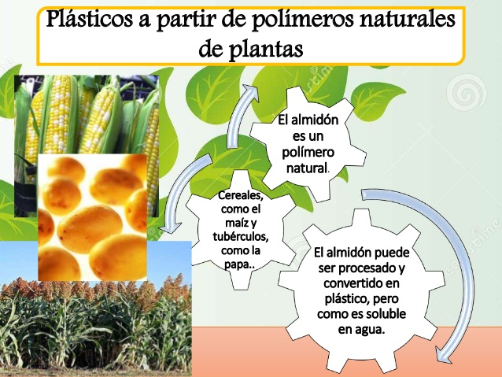

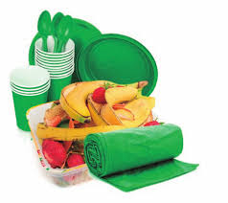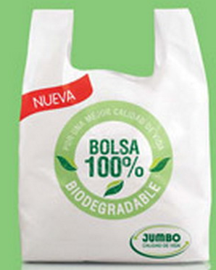
Articulos realizados con plasticos biodegradable

Plásticos a partir de bacterias

En respuesta a situaciones de estrés nutricional, muchas bacterias almacenan compuestos que utilizan como fuente de carbón y energía, y que se denominan Polihidroxialcanoatos (PHA). Estos son polímeros que pueden ser procesados en plásticos biodegradables. Una ventaja de esos polímeros es su rápida degradación en el ambiente al compararla con los plásticos sintéticos. Eso se debe a que muchos hongos y bacterias presentes en el ambiente (suelo, agua, aire) pueden utilizar esos polímeros como alimento. Además, estos bioplástico presentan propiedades físicoquímicas similares a las de los polímeros utilizados comúnmente, ya que pueden ser moldeados, inyectados y laminados.

Las bacterias pueden producir diferentes tipos de PHA, dependiendo del tipo y cantidad del sustrato (alimento) que se les proporcione. Ello es una gran ventaja, ya que permite a los científicos manipular la producción de PHA, dependiendo del uso que se le vaya a dar al plástico. Por ejemplo, se pueden producir plásticos rígidos o maleables, plásticos resistentes a temperaturas altas, ácidos o bases, plásticos cristalinos, impermeables al oxígeno, y hasta fibras plásticas para suturar heridas o tejidos internos.

Una forma de obtener estos bioplásticos es a partir de células de Azotobacter, una bacteria muy común en los campos argentinos. Para su fabricación se utiliza como sustrato melaza de caña de azúcar, un residuo agroindustrial que resulta barato en relación con otras fuentes carbonadas. Las bacterias se alimentan de esta sustancia orgánica y crecen en fermentadores. Cuando disminuye la cantidad de nitrógeno en los tanques de fermentación (situación de estrés), comienzan a acumular plástico como reserva dentro de su célula, de un modo análogo a como los mamíferos almacenan grasas o los vegetales, como la papa, guarda almidón. A los pocos días de fermentación, producen el equivalente al 80% de su peso seco en plástico (o polímero). Luego, se centrifugan y se rompen para extraer el poliester.

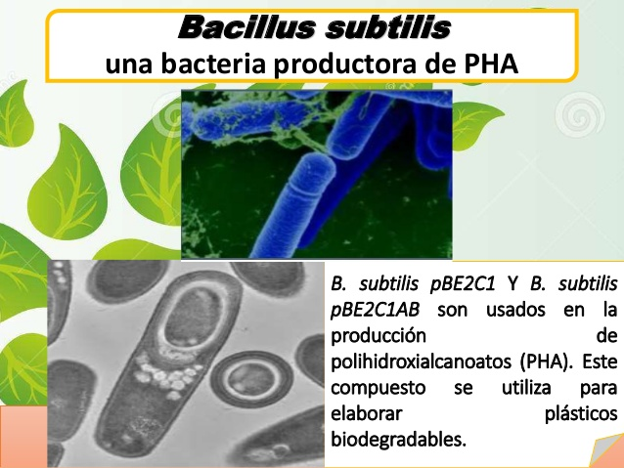 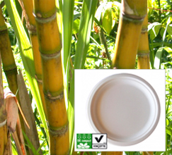 Caña de azucar

Plásticos a partir de plantas modificadas genéticamente (Biofactorías)

En ocasiones los costos de producción de bioplásticos en bacterias son altos debido a que los ingredientes que requieren las bacterias para nutrirse y producir los polímeros son caros. Los costos se elevan aún más al incluir el gasto de las instalaciones y el equipo necesario para mantener los cultivos bacterianos.
Impulsados por la necesidad de conseguir nuevas fuentes renovables de materia prima para la producción de plástico, los científicos pusieron en marcha distintos proyectos de investigación en plantas.

Fue así que se identificaron los genes de las bacterias que llevan la información para fabricar PHA y se los transfirió a distintas plantas mediante técnicas de ingeniería genética. Estas plantas producirían bioplásticos en grandes volúmenes, a partir de su propia fuente de nutrientes (como almidón y ácidos grasos), lo que reduciría significativamente los costos.

Los primeros intentos para producir PHA en plantas se realizaron en Arabidopsis thaliana, planta modelo utilizada en estudios de genética vegetal. Se tomaron los genes de la bacteria Alcaligenes eutrophus que producen polihidroxibutirato (PHB), un polímero del tipo PHA y se insertaron en la A. Thaliana. La planta logró producir bioplástico, pero en muy bajas concentraciones. Posteriormente, los investigadores lograron aumentar 100 veces la concentración de PHB induciendo su producción en los plástidos. En este caso, se observó que la producción de bioplástico no afectó a las plantas en su crecimiento, ni en otras características o funciones (contenido de clorofila, presencia de flores, etcétera).

Se realizaron otros ensayos en soja, canola, maíz, algodón, alfalfa y tabaco. Los resultados demuestran la posibilidad de producir PHA en plantas en volúmenes atractivos para la industria, sin requerir instalaciones especiales, y sin generar efectos nocivos en los vegetales. Se espera que en el futuro, una misma planta de colza pueda producir plástico, alimento y aceite.

Desafortunadamente, la producción de bioplásticos, como el PHA y el PLA aún es más cara que la obtención de los plásticos convencionales y por eso no se ha generalizado su uso. Pero los bajos precios de los plásticos tradicionales no reflejan su verdadero costo si se considera el impacto que tienen sobre el medio ambiente.

ACTIVIDAD 1

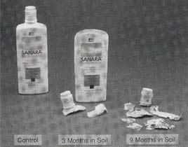
La siguiente fotografía muestra los resultados de una experiencia en la cual se dejaron en la tierra durante diferentes períodos de tiempo tres envases de shampoo fabricados a partir del polímero PHB, sintetizado en plantas. A partir de este dato responder a las consignas que siguen a continuación.

1-¿Cuál fue el método empleado para fabricar el plástico del cual se fabricaron los envases?

2-¿Qué ocurrió con estos envases a lo largo del tiempo? ¿A qué se debe este proceso?

3-¿Cuál será el objetivo del envase “control”?

4-Si se compara con el tiempo que tarda en degradarse un envase de plástico sintético, ¿qué se podría concluir acerca de las ventajas de la producción de bioplásticos en plantas?
5-¿Qué desventajas podrías suponer, en base a lo estudiado, utilizar bioplásticos producidos por plantas? Fundamentar tu respuesta y en todo caso la revisamos en clase.

ACTIVIDAD 2.

Estos dos esquemas representan los posibles destinos del plástico que se desecha. Analiza los siguientes esquemas:

Esquema 1

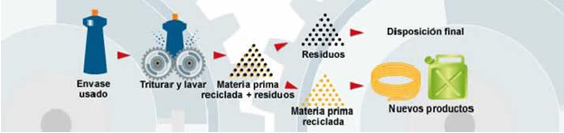

Esquema 2
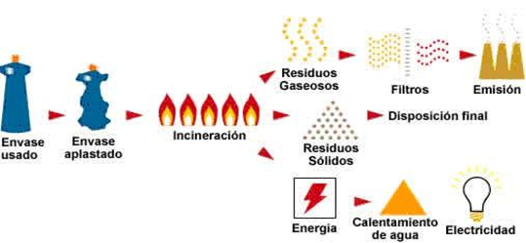

- Analizar en cada esquema, cuál es el destino del plástico en cada caso, cuál es la utilidad que se encuentra a estos desechos, y buscar más información de estos procesos y las etapas que involucran.

- Indicar si los plásticos a los que hacen referencia estos esquemas son polímeros naturales o sintéticos. Fundamenta la respuesta e indicar cuál es la diferencia entre estos tipos de materiales desde el punto de vista de su estructura y de su destino en la naturaleza (si son biodegradables o biodestructibles).
- Explicar cuál es la importancia de realizar estos procesos de reciclaje para el cuidado del ambiente, y analizar cuál sería el destino de los plásticos en caso de no utilizar estos métodos.

- Justificar por qué estos procesos no serían necesarios en caso de utilizar bioplásticos.

Criterios de evaluación

- 30% Cantidad de información:- Manejo de información – Organización
- 25% Presentación: expresión y recursos digitales
- 15% Cumplimiento: Tiempo y forma
- 30% Calidad de información:-Capacidad de análisis y síntesis

